编号 0706251



毕 业 论 文
（ 2011 届本科）

题 目： 足球比赛射门最佳区域研究
系（部）院： 体育学院
专 业： 体 育 教 育
作者姓名： 郑伟
指导教师： 张三四 职称：副教授
完成日期： 2011 年 5 月 18 日

二 ○ 一 一 年 五 月

目（空四格）录（黑体三号加粗 居中）

（空2行）
摘 要（宋体小四字）………………………………………………………………… 4-6
Abstract （Time New Roman四号加黑）…………………………………………… 6-8
1 前言（宋体小四字） ……………………………………………………………… 12-20
1.1 选题依据（宋体小四字）……………………………………………………… 12-13
1.2.1 关于第25届男篮亚锦赛的研究（宋体小四字）……………………… 14-16
1.3 研究对象与方法（宋体小四字 ……………………………………………… 18-19
1.3.1 研究对象（宋体小四字）…………………………………………………… 18
1.3.2 研究方法（宋体小四字）…………………………………………………… 18-19
2 研究结果与分析（宋体小四字 ………………………………………………… 20-46
2.1 中国队与对手进攻能力的对比分宋体小四字）…………………………… 20-28
2.1.1 投篮能力的对比分析（宋体小四字） …………………………………… 20-24
2.2 中国队与对手防守能力的对比分析（宋体小四字）……………………… 28-32
2.2.1 抢防守篮板球能力的比较分析（宋体小四字）………………………… 28-30
3 结论与建议（宋体小四字） ……………………………………………………… 46-48
3.1 结论（宋体小四字）……………………………………………………………… 46
3.2 建议（宋体小四字）……………………………………………………………… 46-48
参考文献（宋体小四字）……………………………………………………………… 48-50
致谢……………………………………………………………………………………… 50-51

河西学院本科生毕业论文（设计）诚信声明

本人郑重声明：所呈交的本科毕业论文，是本人在指导老师的指导下，独立进行研究工作所取得的成果，成果不存在知识产权争议，除文中已经注明引用的内容外，本论文不含任何其他个人或集体已经发表或撰写过的作品成果。对本文的研究做出重要贡献的个人和集体均已在文中以明确方式标明。本人完全意识到本声明的法律结果由本人承担。

本科毕业论文（设计）
二 〇 一 一 年 五 月 十八 日

第19届世界杯足球赛进球特征分析

摘 要：通过电视观察法、文献资料法、对比分析法，对第19届世界杯足球赛64场比赛145个进球的射门区域、进球方式、进球时间和进球队员位置进行分析研究，找出本届世界杯足球进球的规律，为今后各级球队的日常训练和比赛、提高射门进球技术提供参考价值。

关键词：世界杯；足球；射门；进球；分析

Statistics and Analysis of Goal in the 19th World Cup
Football Match

Abstract: This paper show that the regulation and characteristics of top-football -match,analysis on footable direction and methods to improve the effect of shooting ,which is based on mathematics statistics for 145 goal scores from 64 match in 19th world cup of football by methods of video observation. this article has a research on the fields and methods of shooting and that of pre-shooting,and it also has a research on the law of shooting in this World Cup football match. This article is worthwhile reading for football teams of different levels to master and improve the skills of shooting in future training.

Key words: world cup；football; shooting; scoring

足球比赛胜负的关键是射门进球，一支球队射门质量的优劣，得分机会把握能力的好坏直接影响着本队的成绩，而射门进球又是多指标综合因素的结果，进球虽有其偶然性，但在偶然中也存在着必然。随着高科技对足球领域的深层渗透，人们越来越重视对足球比赛规律性问题的探索，从中发现足球比赛所具有的共性规律，以此指导安排足球训练内容，从而使足球训练方法手段更趋科学化、合理化。本文通过对第19届世界杯足球赛的进球特征进行分析，旨在掌握足球比赛进球的规律和特点，为促进中国足球技战术水平的提高和发展提供科学依据和参考价值。

1 研究对象和方法

1.1 研究对象
第19届世界杯足球赛64场比赛的32支球队。

1.2 研究方法
电视观察法、文献资料法、归纳分析法、对比分析法。

1.3 研究内容
对第19届世界杯足球赛145个进球的进球方式、施射方式、射门区域、创造破门机会的进攻路线、进球时间、进球队员位置等进行全面、系统的分析。

1.4 有关研究概念、指标、尺度等说明
1.4.1 进攻射门进球主要区域划分示图见图1 所示。
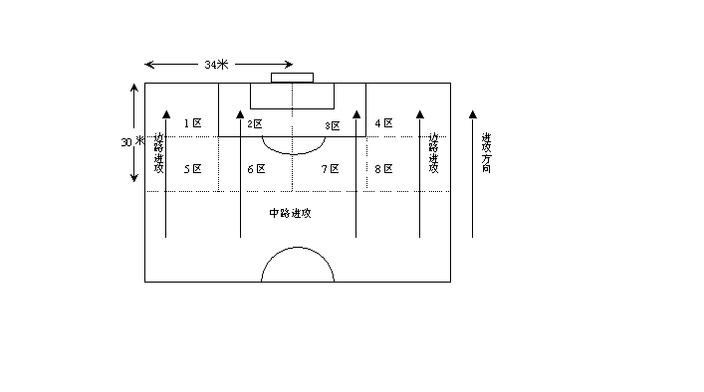
图1 进攻射门进球区域分布图
1.4.2 中路进攻进球指队员在2区、3区、6区、7区及沿至中线所组成的区域中进行战术进攻进球。
1.4.3 边路进攻进球指队员在1区、5区和4区、8区及分别沿至中线所组成的区域中进行战术进攻进球。
1.4.4 进球队员位置是指进球队员在该场比赛阵型中所司职的位置。
2 结果与分析

2.1 进球数量特征分析
从表1可知，本届世界杯足球赛全部64 场比赛共进球145个（乌龙球4个），平均每场进球2.03个，同上届第18届世界杯足球赛进球情况相比，总进球数少14个。在19届世界杯64场比赛中，出现平局的有10 场，占全部比赛场次15.23%，一球未进的有7场，占全部比赛场次10.94%，进球3个以上共有23 场，占全部比赛场次35.94%，其中进球最多为6个球，有2 场，即小组赛中德国队与哥斯达黎加队和阿根廷队与塞黑队。一场比赛中两队比分相差4个球以上的有3 场、相差3个球以上的有8 场。进球数最多的队是冠军意大利队，共射进15个球，平均每场进2.14个，一球未进的球队是特立尼达和多巴哥，个人进球数最多的是亚军德国队队员比利亚，共射进5个球。
表1 第18、19届世界杯进球总体情况统计表
届 | 队数 | 场数 | 进球数 | 平均每场进球数
19 | 32 | 64 | 145 | 2.27
18 | 32 | 64 | 147 | 2.30
2.2 进球区域特征分析
根据表2 统计可知，在本届64场比赛中，各区域进球数由多到少依次为：2区、3区、6区、7区、5区和8区；其中2 区和3 区进球分别为58个和44个，共计102个球，占总进球数的70.34%；其次是6区、点球、7区；分别占总进球数的10.34%、9%和7.59%。禁区两肋部进球数相差不大，左、右肋1区、4区均未进球，5区、8区各进2球，占总进球数的1.40%。以上进球数据反应出施射区域特征为：禁区内中路（2区、3区）施射进球数>禁区前中路（6区、7区）施射进球数>两边路施射进球数（1区、5区、4区、8区），禁区内施射进球数明显高于禁区外施射进球数。从比赛实况可以看出，罚球区是双方队员攻防争抢最集中的区域，是射门进球最佳区域，各队在该区域内都非常重视进攻和防守，同时也引发各队在该区域内的严重犯规，其中被射进点球13个，占进球总数的9%，从而使罚点球数列各区域进球数的第4 位，说明禁区内是射门得分的理想区域；禁区前的2区、3区、6区、7区共进球128个，占进球总数的88.28，说明当今世界高水平的足球比赛中，最有威胁的射门区域是门前正面30m区域内，特别是突入禁区正对球门区域内的射门，进球率最高。注重和加强该区的射门，把握好射门机会，将对比赛胜负产生根本性的影响。
表2 第19届世界杯足球赛进球区域分布统计
进  球  总  数 | 1区  进 比  球 例  数 ％ | 2区  进 比  球 例  数 ％ | 3区  进 比  球 例  数 ％ | 4区  进 比  球 例  数 ％ | 5区  进 比  球 例  数 ％ | 6区  进 比  球 例  数 ％ | 7区  进 比  球 例  数 ％ | 8区  进 比  球 例  数 ％ | 罚球点  进 比  球 例  数 ％
145 | 0 0 | 58 40 | 44 30.34 | - 0 | 2 1.40 | 15 10.34 | 11 7.59 | 2 1.40 | 13 9.00
2.3 进球射门动作特征分析
表3 第19届世界杯足球赛进球射门动作方法统计表
进  球  总  数 | 头顶球  进 比  球 例  数 ％ | 脚内侧  进 比  球 例  数 ％ | 脚背内侧  进 比  球 例  数 ％ | 脚背正面  进 比  球 例  数 ％ | 脚背外侧  进 比  球 例  数 ％ | 其它  进 比  球 例  数 ％
145 | 32 22.07 | 48 33.10 | 13 9.00 | 40 27.59 | 9 6.20 | 3 2.01
从表3 的统计数据看，在所有进球数中，脚内侧进球48 个，占总进球的33.10%，脚背正面进球40个，占总进球数的27.59%，在整个进球射门中，脚内侧和脚背正面进球88个，占总进球数的60.69%；头顶球进球32个，占总进球数的22.07%；；脚背内侧、脚背外侧分别进球13个和9个，分别占总进球的9.00%和6.20%；脚尖与其他方法进球3个。以上数据表明，比赛对抗中进球数随射门动作方法的难易程度，由易到难逐步减少；根据踢球动作的快慢，由慢到快逐步增加；随射门动作的准确性高低，由低到高逐步增加。由此说明，在掌握全面的射门技术基础上，简练、快速、准确是射门动作的关键。
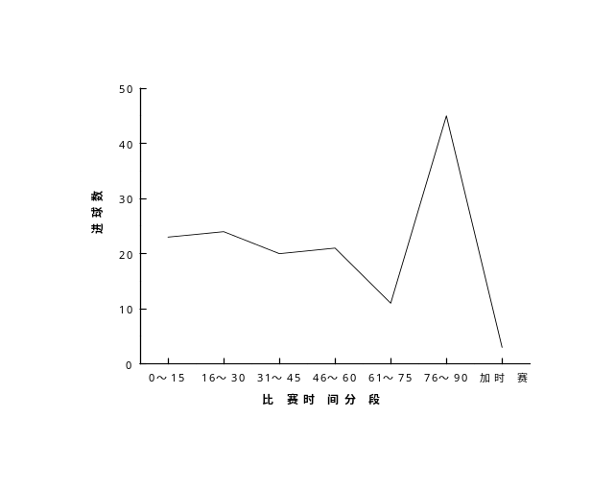
图2 各时间段进球数分布
4 结论与建议

4.1 结论
4.1.1中国田径成绩稳中有升，男子项目进步较为显著。传统强项出现滑坡，优势项目表现突出，突破项目继续保持和大力发展，潜优势项目正在蓄势，部分弱势项目有所起色。
4.1.2绝大部分项目与世界先进水平差距明显。虽然中国田径的整体水平在不断进步，但着眼于更高的目标和追求，我们应该清醒地认识到，我们现在距世界先进水平还有相当的差距，整体实力亟待提高。
4.1.3我国田径运动水平的发展空间很大，潜力很大，同时伴随着重大的压力和强大的阻力。整体水平和参赛能力不强仍然是我们将长期面对的困难。

4.2建议
4.2.1矢志不渝地坚持举国体制统领全国一盘棋。
4.2.2科学完善我国田径训练与竞赛的管理体制，使之更加合理化、法制化。例如科学采用“以赛带练”、积极贯彻“从难、从严、从实战，科学合理的运动负荷”、有效解决全运和奥运的冲突等。
4.2.3深刻认识各个项目的特点及规律，找准突破口，着力深化优势项目，努力扩大奖牌增长点。
4.2.4积极培养田径后备人才，形成有利于我国田径水平持续增长的运动员梯队，为我国田径的可持续发展奠定基础。
参考文献
[1] 2010世界杯32强完全手册[J].足球俱乐部（增刊），2010，（4）.
[2] http://2010.163.com/special/00321UBH/statistics.html.
[3] http://2010.qq.com/match/gerargindex.htm.
[4]薛 俊.第16 届、第17 届世界杯足球决赛进球主要特征比较[J]. 成都体育学院学报,2003,29(4):58-61
[5]邹秋华，护洪泉.对十七届世界杯足球赛射门进球的统计分析[J].广州体育学院学报，2003，23(1):51-53.
[6]魏润涛.第12 届欧洲足球锦标赛进球特征分析[J].广州体育学院学报,2004,24(6):77-79
[7] 刊文华等.体育测量与评价[M].北京体育大学出版社，1985，12.

注意：
全文行距22磅
页边距：上：30MM，下20MM
左：28MM，右25MM

致 谢

